Penerapan Convolutional Neural Networks (CNN) untuk Klasifikasi
Citra AI-Generated dan Foto Asli sebagai
Upaya Deteksi Berita Hoaks

disusun oleh :

- Rezha Shahidzinda | 231351139 | Ketua | Malam A
- Leonard Putra .S | 231351073 | Anggota | Malam A
- Jafa Shiddiq .B | 231351068 | Anggota | Malam A



PROGRAM STUDI TEKNIK INFORMATIKA
SEKOLAH TINGGI TEKNOLOGI WASTUKANCANA
PURWAKARTA
2023
DAFTAR ISI

DAFTAR ISI i
DAFTAR TABEL ii
DAFTAR GAMBAR iii
I. Business Undestanding 1
II. Data Understanding 1
III. Data Preparation 2
IV. Modeling 2
V. Evaluation 2
VI. Deployment 2

DAFTAR TABEL

Tabel 1 Judul tabel. 1

DAFTAR GAMBAR

Gambar 1 Judul gambar. 1

- Business Undestanding
- Latar Belakang Masalah
Perkembangan teknologi kecerdasan buatan (Artificial Intelligence atau AI) telah mendorong kemajuan yang signifikan dalam bidang pengolahan dan pembuatan citra digital. Salah satu perkembangan tersebut adalah teknologi AI-Generated Image, yaitu teknologi yang mampu menghasilkan gambar secara otomatis dengan tingkat realisme yang semakin tinggi sehingga sulit dibedakan dari foto yang diambil secara langsung menggunakan kamera. Di sisi lain, kemajuan teknologi ini juga menimbulkan tantangan baru dalam penyebaran informasi digital, khususnya ketika gambar yang dihasilkan oleh AI disalahgunakan untuk menyebarkan informasi palsu, memanipulasi opini publik, atau mendukung narasi yang menyesatkan. Dalam konteks pemberitaan, penggunaan gambar AI-Generated tanpa keterangan yang jelas mengenai sumber dan keasliannya dapat menimbulkan misinformasi serta meningkatkan risiko penyebaran berita hoaks. Permasalahan ini semakin kompleks karena masyarakat umumnya masih mengandalkan pengamatan visual untuk menilai keaslian suatu gambar, padahal karakteristik visual gambar AI-Generated modern dapat menyerupai foto asli. Oleh karena itu, diperlukan suatu pendekatan berbasis teknologi yang mampu membantu mengidentifikasi perbedaan antara gambar yang dihasilkan oleh AI dan foto asli secara lebih sistematis. Salah satu pendekatan yang berpotensi digunakan adalah Convolutional Neural Networks (CNN), yaitu metode deep learning yang mampu mempelajari pola dan karakteristik visual dari citra untuk melakukan proses klasifikasi secara otomatis.
- Tujuan
Project ini bertujuan untuk mengembangkan model klasifikasi citra berbasis Convolutional Neural Networks (CNN) yang mampu membedakan gambar AI-Generated dan foto asli secara otomatis. Model dikembangkan dengan memanfaatkan dataset citra yang telah diberi label sesuai dengan kategorinya, kemudian dilatih agar dapat mengenali pola visual yang membedakan kedua jenis gambar tersebut. Selain itu, project ini bertujuan untuk mengevaluasi kinerja model menggunakan metrik evaluasi yang relevan, seperti accuracy, precision, recall, dan F1-score, sehingga kemampuan model dalam melakukan klasifikasi dapat diketahui secara terukur. Hasil dari project ini diharapkan dapat menjadi salah satu upaya pendukung dalam proses verifikasi keaslian gambar digital, meningkatkan kewaspadaan masyarakat terhadap potensi manipulasi visual, serta membantu mengurangi risiko penyebaran berita hoaks yang memanfaatkan gambar AI-Generated.
- Solusi
Solusi yang ditawarkan dalam project ini adalah penerapan algoritma Convolutional Neural Networks (CNN) untuk membangun model klasifikasi citra yang mampu membedakan gambar AI-Generated dan foto asli secara otomatis. Penelitian ini menggunakan data sekunder berupa dataset citra yang diperoleh dari platform Hugging Face, yaitu AI-Generated-vs-Real-Images-Datasets yang disediakan oleh pengguna Thunderbeast. Dataset tersebut dimanfaatkan sebagai sumber data utama untuk proses pengembangan model tanpa melakukan pengumpulan citra secara mandiri. Tahapan pengembangan dimulai dengan mempelajari struktur dataset, memeriksa label dan kualitas citra, melakukan prapemrosesan (image preprocessing), serta membagi data menjadi data pelatihan, validasi, dan pengujian. Selanjutnya, model CNN dilatih untuk mempelajari karakteristik visual dari kedua kategori citra tersebut. Kinerja model kemudian dievaluasi menggunakan metrik accuracy, precision, recall, F1-score, dan confusion matrix untuk mengetahui kemampuannya dalam mengklasifikasikan citra secara tepat. Model yang telah dikembangkan diharapkan dapat diintegrasikan ke dalam aplikasi sederhana yang memungkinkan pengguna mengunggah gambar dan memperoleh hasil klasifikasi beserta tingkat keyakinan prediksinya. Dengan demikian, solusi ini diharapkan dapat membantu proses pemeriksaan awal keaslian gambar digital sebagai salah satu upaya pendukung verifikasi informasi dan pencegahan penyebaran berita hoaks. Meskipun demikian, hasil klasifikasi tidak dapat dijadikan satu-satunya dasar untuk menentukan kebenaran suatu berita, sehingga verifikasi sumber, konteks, dan fakta tetap diperlukan.

- Pengguna
Project klasifikasi citra AI-Generated dan foto asli ini ditujukan bagi berbagai pihak yang membutuhkan bantuan dalam memeriksa keaslian gambar digital. Pengembangan model dilakukan dengan memanfaatkan data sekunder dari dataset AI-Generated-vs-Real-Images-Datasets pada Hugging Face, sedangkan penggunaannya diharapkan dapat memberikan manfaat bagi masyarakat umum, jurnalis, organisasi media, pemeriksa fakta (fact-checker), tenaga pendidik, peneliti, dan mahasiswa. Masyarakat umum dapat memanfaatkan sistem ini sebagai alat bantu untuk memeriksa gambar yang diterima atau ditemukan di media sosial sebelum menyebarkannya lebih lanjut. Jurnalis, organisasi media, dan pemeriksa fakta dapat menggunakannya sebagai salah satu instrumen pendukung dalam proses verifikasi gambar yang menyertai pemberitaan. Sementara itu, tenaga pendidik, peneliti, dan mahasiswa dapat memanfaatkan hasil pengembangan model ini untuk pembelajaran dan penelitian di bidang kecerdasan buatan, pengolahan citra digital, serta deteksi konten sintetis. Dengan adanya sistem ini, para pengguna diharapkan dapat meningkatkan kewaspadaan terhadap potensi manipulasi visual dan lebih kritis dalam menerima serta menyebarkan informasi digital. Perlu ditekankan bahwa sistem ini berfungsi sebagai alat bantu identifikasi gambar AI-Generated, bukan sebagai alat yang secara langsung menentukan apakah suatu berita merupakan hoaks atau fakta.
- Data Understanding
- Sumber Data
Data yang digunakan dalam penelitian ini adalah dataset publik bernama AI-Generated vs Real Images Datasets yang diunggah oleh pengguna Thunderbeast di platform Hugging Face. Dataset ini berisi kumpulan gambar yang dibagi ke dalam dua kelas, yaitu gambar hasil generative AI (AI-Generated) dan gambar asli (Real). Dataset ini dipilih karena jumlahnya besar, sehingga cukup untuk melatih model CNN, dan tersedia secara terbuka sehingga penelitian dapat direproduksi. Dataset dapat diakses melalui tautan berikut:
huggingface.co/datasets/Thunderbeast/AI-Generated-vs-Real-Images-Datasets

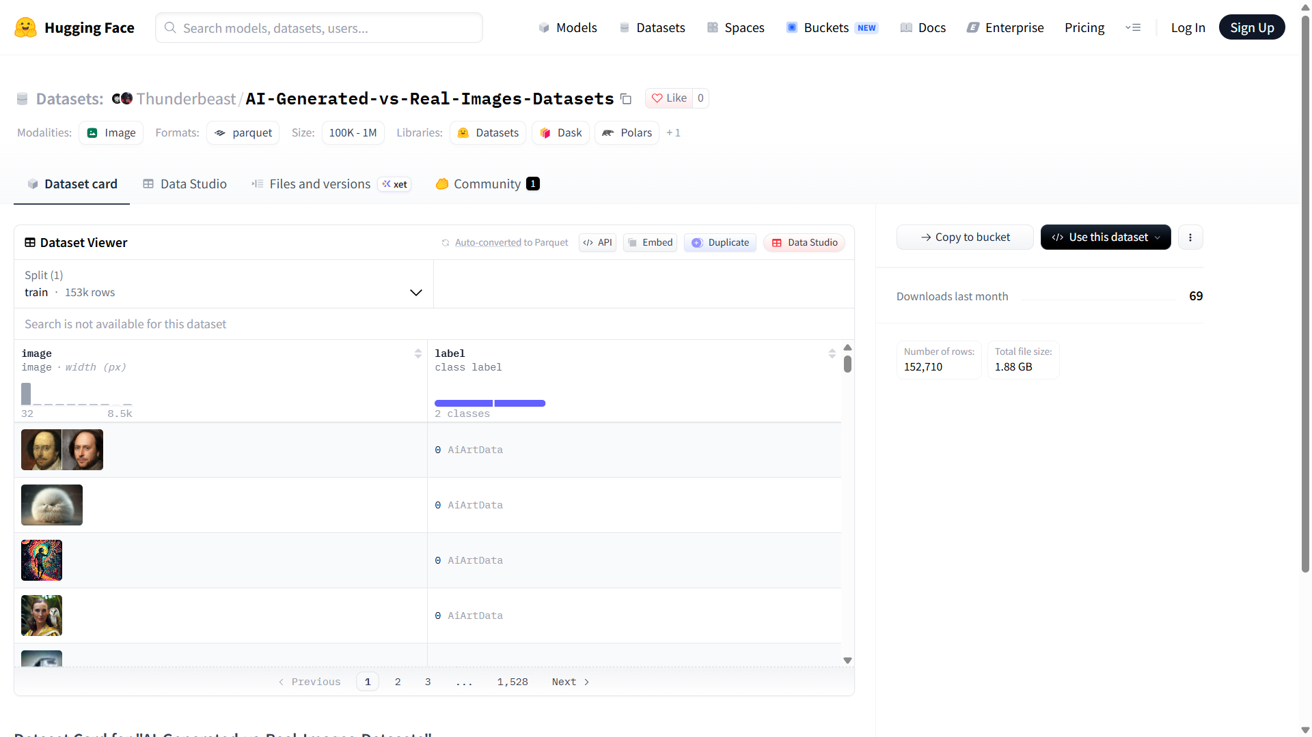
Untuk implementasi kode, penelitian ini mengacu pada dua notebook di Kaggle sebagai inspirasi alur kerja klasifikasi citra:
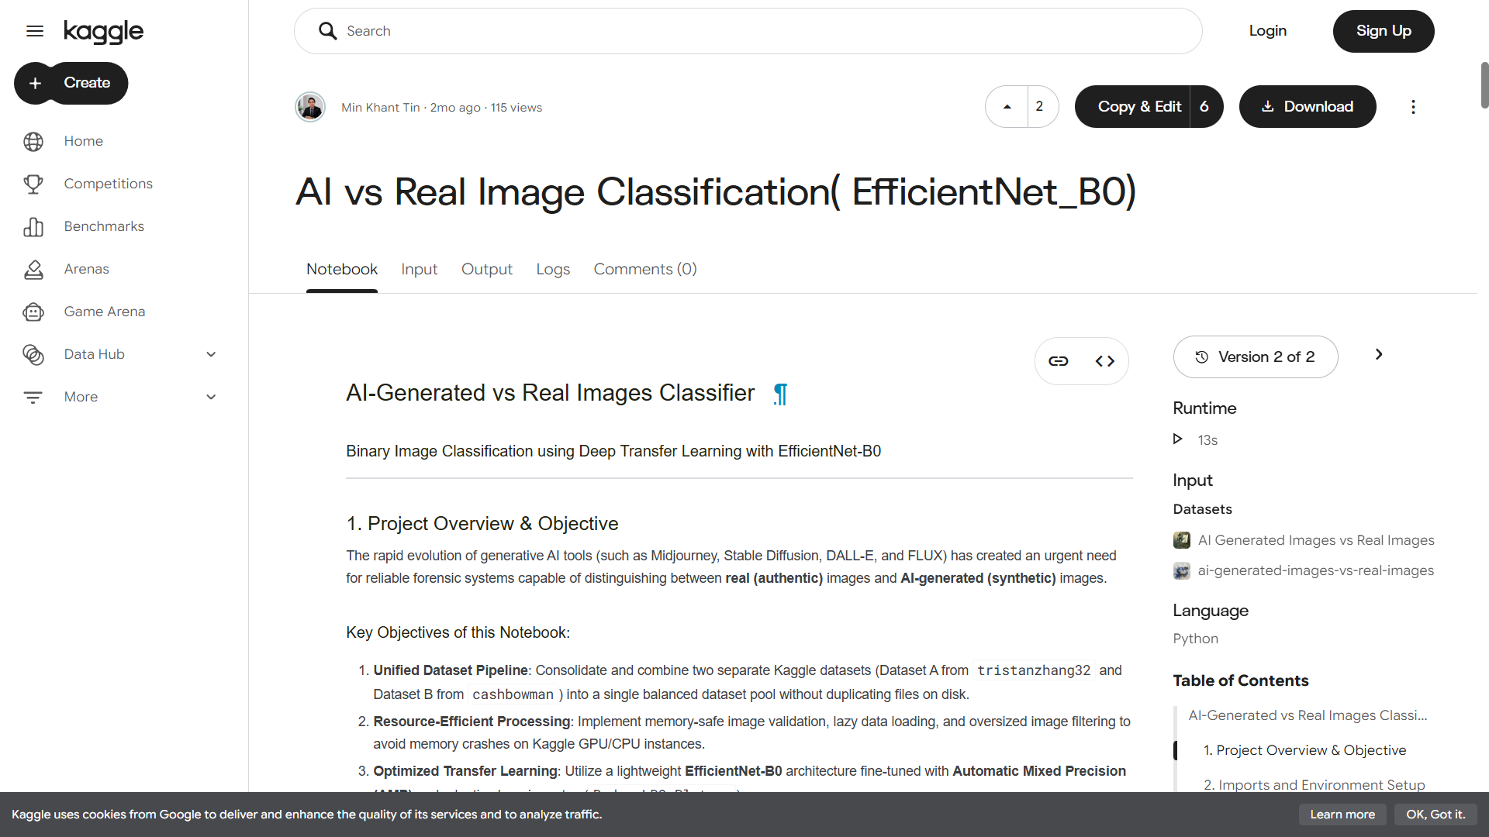
- AI vs Real Image Classification (EfficientNet_B0) oleh minkhanttin: https://www.kaggle.com/code/minkhanttin/ai-vs-real-image-classification-efficientnet-b0
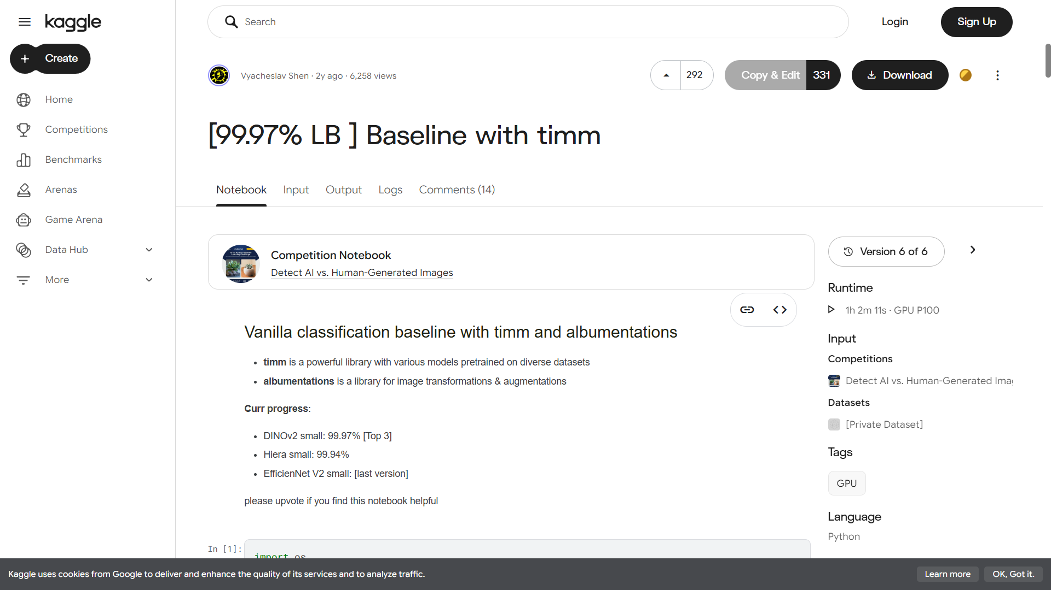
- [99.97% LB] Baseline with timm oleh vyacheslavshen: https://www.kaggle.com/code/vyacheslavshen/99-97-lb-baseline-with-timm
Kedua notebook tersebut dijadikan acuan dalam struktur pipeline (pemuatan data, praproses, pelatihan model, dan evaluasi), kemudian disesuaikan dengan kebutuhan dan dataset pada penelitian ini.
- Deskripsi Data
Dataset disimpan dalam format Parquet dan dimuat menggunakan pustaka Hugging Face Datasets. Setiap baris berisi dua kolom: image yang menyimpan citra (berformat JPEG dan PNG) dan label yang menyimpan kelas dalam bentuk class label biner. Secara keseluruhan, dataset terdiri dari 152.710 citra dengan total ukuran berkas sekitar 1,88 GB. Dataset asli hanya menyediakan satu split (train), sehingga data dibagi sendiri menjadi data latih (train_hf) dan data validasi (val_hf) dengan rasio 90:10. Hasil pembagiannya adalah 137.439 citra untuk pelatihan dan 15.271 citra untuk validasi.
Format dan ukuran citra. Citra pada dataset asli memiliki dimensi yang tidak seragam, dengan lebar sekitar 32 hingga 8.500 piksel. Karena CNN membutuhkan input berdimensi tetap, seluruh citra diubah ukurannya (resize) menjadi 224 × 224 piksel, baik untuk data latih maupun validasi.
Jumlah channel. Mode warna citra pada dataset tidak seragam, sehingga ada tahap konversi. Citra bermode palet (P) yang memiliki informasi transparansi dikonversi ke RGBA terlebih dahulu, lalu semua citra yang belum bermode RGB dikonversi ke RGB. Dengan begitu, setiap citra memiliki 3 channel (Red, Green, Blue). Setelah diubah menjadi tensor dan dinormalisasi, bentuk input yang masuk ke model adalah 3 × 224 × 224 (channel × tinggi × lebar), dengan nilai piksel dinormalisasi memakai rata-rata [0,485; 0,456; 0,406] dan simpangan baku [0,229; 0,224; 0,225] per channel (statistik ImageNet). Augmentasi. Hanya data latih yang diaugmentasi, yaitu dengan random horizontal flip (peluang 0,5), random rotation (±10°), dan random resized crop (skala 0,90–1,0 dengan rasio 0,95–1,05). Skala crop dibuat sempit agar perubahan terhadap citra asli tetap kecil. Data validasi hanya di-resize dan dinormalisasi tanpa augmentasi, sehingga evaluasi dilakukan pada data yang tidak dimodifikasi.
Jumlah data per kelas. Dataset terdiri dari dua kelas, yaitu AI-Generated dan Real. Distribusinya ditunjukkan pada tabel berikut :
Kelas | Label | Data Latih | Data Validasi | Total
AI-Generated | 0 | 73117 | 8124 | 81241
Real | 1 | 64322 | 7147 | 71469
Total |  | 137439 | 15271 | 152710
Pemuatan data. Data dimuat dengan DataLoader PyTorch berukuran batch 32. Data latih diacak (shuffle=True) pada setiap epoch, sedangkan data validasi tidak diacak. Hasilnya adalah [ISI] batch untuk pelatihan dan [ISI] batch untuk validasi, sesuai output len(train_loader) dan len(val_loader).
- Kualitas Data
Bagaimana kualitas data yang digunakan menurut anda.
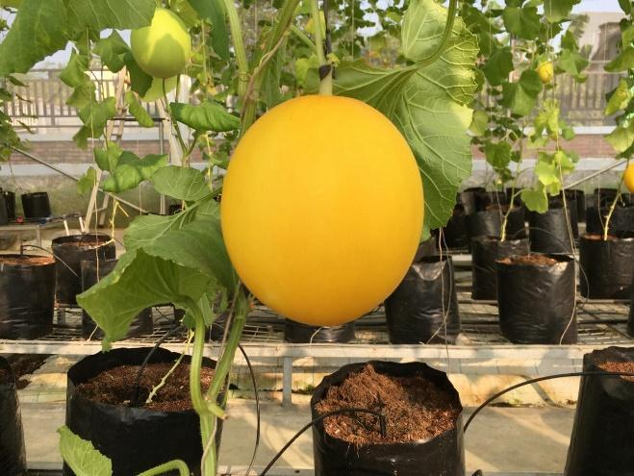
Gambar 1 Melon sehat.

- Data Preparation
- Pemilihan Data
Jelaskan pemilihan dataset citra yang sesuai untuk project.
- Data Preprocessing
Jelaskan tahapan preprocessing data yang dilakukan, seperti penghapusan noise, peningkatan kontras, normalisasi intensitas, pengubahan format citra, resize citra, dan lain sebagainya.
- Data Issue
Jelaskan apakah terdapat isu dalam data, seperti citra yang hilang, buram, dan sebagainya.
- Modeling
- Algoritma / Teknik Yang Digunakan
- Proses Pembagian Dataset
- Proses Pelatihan Model
- Validasi
- Evaluation
Jelaskan hasil evaluasi yang diperoleh model.
- Deployment
Jelaskan penerapan project dalam dunia nyata.

